Додаток 1  
до Авіаційних правил України "Правила повітряних перевезень вантажів"  
(пункт 1 розділу III)

### Авіаційна вантажна накладна

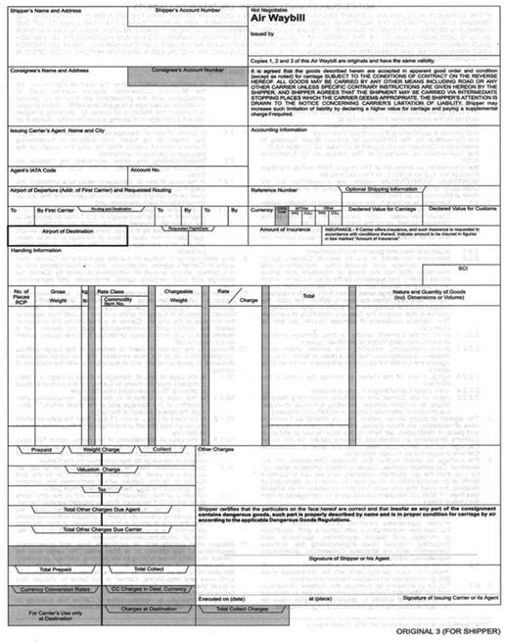

**Авіаційна вантажна накладна**

